天合光能2021全球校园招聘简章
【公司介绍】
天合光能股份有限公司（股票简称：天合光能；股票代码：688599）创立于1997年，是全球领先的光伏智慧能源整体解决方案提供商，业务覆盖光伏组件的研发、生产和销售，电站及系统产品，光伏发电及运维服务、智能微网及多能系统的开发和销售以及能源云平台运营等。2020年6月10日，天合光能在上海证券交易所科创板挂牌交易，成为首家在科创板上市的涵盖光伏产品、光伏系统以及智慧能源的光伏企业。
设立在天合光能的“光伏科学与技术国家重点实验室”，是中国首批获得科技部认定的光伏企业国家重点实验室。公司与世界一流的研发和认证测试机构合作，搭建了以海内外优秀科研人员为骨干的技术创新队伍，引领中国光伏企业开启了参与制定国际标准的先河，成为全球太阳能行业的创新引领者和标准制定者，发明专利数量居光伏行业前列。至今，天合光能“光伏科学与技术国家重点实验室”在光伏电池转换效率和组件输出功率方面先后20次创造和刷新世界纪录。
2019年，天合光能连续第四次获评彭博新能源财经（BNEF）“全球最具融资价值组件品牌”。2018年，天合光能斩获中国工业大奖，成为首个获此殊荣的光伏企业。天合光能注重在安全生产、环境友好、员工健康方面的投入，在全球太阳能制造商产品安全评比中，综合排名位列前三，在欧洲第三方独立评估机构EcoVadis的全球性企业社会责任（CSR）评估中连续两次荣获金奖。
全球化是天合光能的战略，天合光能早年便开始了全球化布局，积极加强全球化人才队伍建设，近年来引进了来自30多个国家和地区的国际化高层次管理和研发人才。公司在瑞士苏黎世、美国圣何塞、美国迈阿密、日本东京、新加坡、阿联酋迪拜设立了区域总部，并在马德里、墨西哥、悉尼、罗马、圣保罗等地设立了办事处和分公司，在泰国、越南建立生产制造基地，业务遍布全球100多个国家和地区。
2018年，天合光能率先打造能源物联网品牌，联合国内外优势企业及科研院所，成立天合能源物联网产业发展联盟、新能源物联网产业创新中心，搭建新能源物联网领域研究的开放性创新平台，与众多合作伙伴共建能源物联网生态圈，致力于成为全球智慧能源领域的引领者。
更多信息，请浏览公司网站：www.trinasolar.com及后面内容。
【招聘对象】
2021届毕业生，即面向毕业时间在2020年9月—2021年8月之间（国内院校以毕业证、海外院校以学位证时间为准）毕业的学生。
【招聘岗位】
市场销售类、产品技术类、生产制造类、运营管理类、供应链类、人工智能类、IT类、财经类、职能类等
【工作地点】
常州（总部）、南京、上海、杭州、宿迁、盐城、义乌、迪拜等国内外各区域（具体参见岗位介绍）
【岗位投递】
PC端：天合光能校招官网 http://campus.51job.com/trinasolar2021/
微信端：小程序搜索“天合光能2021校招”
【招聘流程】
管培生：简历投递—空宣/云宣讲—远程面试—笔试&测评—远程终试—offer
应届生：简历投递—空宣/云宣讲—远程面试—在线笔试—offer
*远程面试（部分岗位可能会设置现场面试，以具体通知为准）
【工作福利及环境】
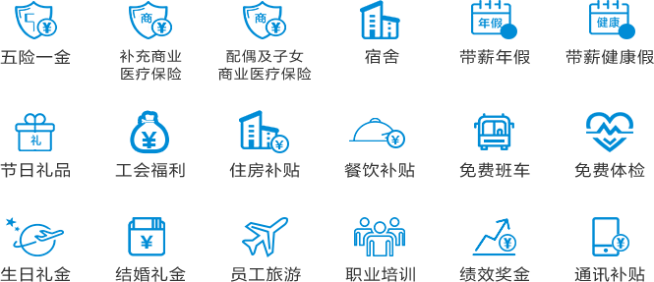
【联系我们】
公司总部地址：江苏省常州市新北区天合路2号
如有更多问题，邮件咨询： campus@trinasolar.com
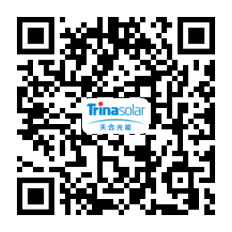

校招官网 天合光能QQ号

